Uchwała Nr IV/18/2015
Rady Powiatu Mławskiego
z dnia 23 lutego 2015 roku

w sprawie zmiany uchwały Nr XVI/112/2012 Rady Powiatu Mławskiego z dnia 25 kwietnia 2012 roku w sprawie przyjęcia Powiatowego Programu Przeciwdziałania Przemocy w Rodzinie oraz Ochrony Ofiar Przemocy w Rodzinie na lata 2012 – 2015

Na podstawie art. 12 pkt 11 ustawy z dnia 5 czerwca 1998 r. o samorządzie powiatowym (Dz. U. z 2013 r. poz. 885 z późn. zm.), art. 112 ust. 13 ustawy z dnia 12 marca 2004 r. o pomocy społecznej (Dz. U. z 2013 poz. 182 z późn. zm.) i art. 6 ust. 1 i 3 pkt 1 ustawy z dnia 29 lipca 2005 r. o przeciwdziałaniu przemocy w rodzinie (Dz. U. z 2005 r. nr 180 poz. 1493 z późn. zm.) Rada Powiatu Mławskiego uchwala, co następuje:
§ 1
W uchwale Nr XVI/112/2012 Rady Powiatu Mławskiego z dnia 25 kwietnia 2012 roku w sprawie przyjęcia Powiatowego Program Przeciwdziałania Przemocy w Rodzinie oraz Ochrony Ofiar Przemocy w Rodzinie na lata 2012 – 2015, wprowadza się następujące zmiany:
- dotychczasowy Załącznik do Powiatowego Programu Przeciwdziałania Przemocy w Rodzinie oraz Ochrony Ofiar Przemocy w Rodzinie otrzymuje oznaczenie „Nr 1”.
- dodaje się Załącznik nr 2 do Powiatowego Programu Przeciwdziałania Przemocy w Rodzinie oraz Ochrony Ofiar Przemocy w Rodzinie w brzmieniu załącznika do niniejszej uchwały.
- rozdział IX Powiatowego Programu Przeciwdziałania Przemocy w Rodzinie oraz Ochrony Ofiar Przemocy w Rodzinie otrzymuje brzmienie:
„IX. PRZEWIDYWANE EFEKTY REALIZACJI PROGRAMU I UWAGI KOŃCOWE.
Realizacja zadań określonych w niniejszym Programie ma przyczynić się do skuteczniejszego przeciwdziałania przemocy w rodzinie na terenie powiatu mławskiego oraz zmniejszenia skali tego zjawiska.
Zakłada się, że prowadzone działania zwiększą dostępność pomocy osobom i rodzinom uwikłanym w przemoc, poprawią skuteczność ochrony osób doznających przemocy w rodzinie oraz skuteczność działań interwencyjnych, korekcyjnych wobec osób stosujących przemoc.
W prognozowanych zmianach jakie ma przynieść realizacja Programu przewiduje się również:
- podniesienie jakości usług świadczonych na rzecz osób uwikłanych w przemoc,
- podniesienie świadomości społecznej w zakresie przeciwdziałania przemocy domowej.
Niniejszy Program na wymienione w nim podmioty nie nakłada dodatkowych zadań i obowiązków, określone przedsięwzięcia nie wykraczają poza ramy i kompetencje wymienionych podmiotów.”

§ 2

Wykonanie uchwały powierza się Zarządowi Powiatu Mławskiego.

§ 3
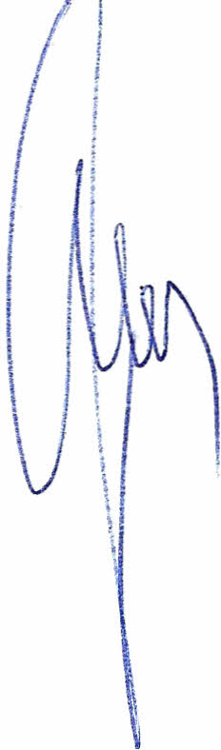
Uchwała wchodzi w życie z dniem podjęcia.

Przewodniczący Rady Powiatu Mławskiego
Henryk Antczak

